Desafio1 – Diamantes e Areias
Beecrow - Problema ID: 1069
https://judge.beecrowd.com/en/problems/view/1069
John trabalha em uma mina de diamantes e tem como objetivo extrair a maior quantidade possível de diamantes “<>”. Neste processo, partículas de areia também podem ser encontradas entre os diamantes, sendo representadas por “.”. Para formar um diamante, as partículas de areia podem ser desconsideradas. Por exemplo, se John encontrou uma amostra representada por <...<<..>>....>....>>>., três diamantes podem ser formados:
- Os três diamantes que podem ser formados neste exemplo estão destacados em cores diferentes: <...<<..>>....>....>>>.
- O primeiro diamante formado é <..>, resultando em <... <> ....> .... >>>.
- O segundo diamante formado é <>, resultando em <.......> .... >>>.
- O terceiro diamante formado é <.......>, resultando em .... >>>.
Entrada
O algoritmo deve ler um número inteiro N, este número representará a quantidade de amostras que serão consideradas. Cada amostra consiste em um conjunto de caracteres, variando entre <, > e .
Saída
O algoritmo deve imprimir o número total de diamantes que podem ser extraídos em cada amostra.
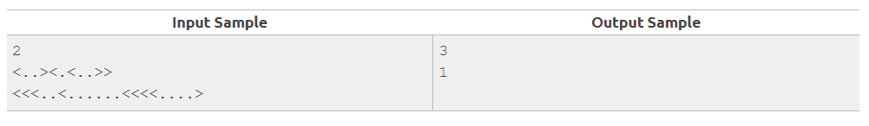
Lógica de Resolução utilizando Pilha:
Vamos percorrer todos os caracteres da amostra utilizando um laço de repetição. Para cada caractere da amostra:
  - Se <, adicionamos o caractere na Pilha;
  - Se ., ignoramos o caractere e vamos para a próximo;
  - Se >, verificamos se pelo menos um < já foi empilhado. Se sim, desempilhamos um < e computamos que +1 diamante foi encontrado. Se não, vamos para o próximo caractere.
Teste de Mesa para o Exemplo: <...<<..>>....>....>>>
1ª iteração: <...<<..>>....>....>>>
Primeiro < entra na Pilha: |<|

2ª até 4ª iteração: <...<<..>>....>....>>>
Caracteres . são ignorados.
5ª iteração: <...<<..>>....>....>>>
Segundo < entra na Pilha: |<| -- |<|
6ª iteração: <...<<..>>....>....>>>
Terceiro < entra na Pilha: |<| -- |<| -- |<|
7ª até 8ª iteração: <...<<..>>....>....>>>
Caracteres . são ignorados.
9ª iteração: <...<<..>>....>....>>>
Sendo o caractere igual à >, verifica-se que a pilha não está vazia, então:
O número de diamantes é incrementado em +1 (diamantes = 1) e um dos sinais < é desempilhado: |<| -- |<|
10ª iteração: <...<<..>>....>....>>>
Sendo o caractere igual à >, verifica-se que a pilha não está vazia, então:
O número de diamantes é incrementado em +1 (diamantes = 2) e um dos sinais < é desempilhado: |<|
11ª até 14ª iteração: <...<<..>>....>....>>>
Caracteres . são ignorados.
15ª iteração: <...<<..>>....>....>>>
Sendo o caractere igual à >, verifica-se que a pilha não está vazia, então:
O número de diamantes é incrementado em +1 (diamantes = 3) e um dos sinais < é desempilhado: pilha vazia.
16ª até 19ª iteração: <...<<..>>....>....>>>
Caracteres . são ignorados.
20ª até 22ª iteração: <...<<..>>....>....>>>
Sendo o caractere igual à >, verifica-se que a pilha está vazia, então:
O caractere > é ignorado.

